

**QUALIDADE DE SOFTWARE**

Nome completo

Ana Adla Capistrano Silveira

Análise de Qualidade

Cidade

Fortaleza

Ano

2023

# RESUMO

Este fone chamado MPOW HC5 tem por suas referências uma entrada para cabo e também uso via bluetooth, feito de coro Sintético e arco de coro mais reforçado.

# SUMÁRIO

1. RESUMO 2

2. SUMÁRIO 3

3. INTRODUÇÃO 4

4. O PROJETO 5

4.1 Detalhes do produto ou serviço 5

4.2 Tabela de Análise 5

4.3 Relatório 6

4.4 Evidências 7

4.5 Onde encontrar 8

5. CONCLUSÃO 8

6. REFERÊNCIAS BIBLIOGRÁFICAS 8

# INTRODUÇÃO

Este produto bastante usado para quem trabalha em Home office, tende uma alta demanda no mercado. Fazendo o conforto e qualidade de trabalho mais tranquilo, como em reuniões, diminuição de ruídos fazendo assim uma boa clareza em reuniões.

# O PROJETO

Fone de ouvido usado para quem trabalhar Homeoffice

## Detalhes do produto ou serviço

|  |  |
| --- | --- |
| **Nome do produto ou serviço:** | Mpow-Auscultadores Bluetooth Sem Fio, Microfone com Cancelamento de ruidos |
| **Fabricante:** | **Hight Tech** |
| **Tempo de uso:** | Fone de Ouvido comum,Para telefone móvel,Headphone de alta fidelidade,Esporte |
| Outros detalhes relevantes sobre o produto: | **O botão mudo só pode ser usado no celular, se você precisar silenciar no Skype ou outro software de chamada no PC, defina-o através do software.** |

## Tabela de Análise

|  |  |  |
| --- | --- | --- |
| **Característica** | **Sua percepção** | **Referência da evidência [caso tenha]** |
| **Usabilidade:** | Deixa a desejar no que se trata ao cancelamento de ruído, parte do fone de coro sintético fica descapelado rápido. |  |
| **Matéria prima:** | Descaste rapido da parte do coro sintético |  |
| **Performance:** | Tem um bom audio, porém a bateria descarrega muito rapido |  |
| **Design:** | Tem um designr bonito, porem machuca bastante a orelha por ser regulador se pouco |  |
|  |  |  |

## Relatório

Este produto tem uma baixa expectativa de usabilidade e deixa a desejar para as próximas compra futuras do fabricante

## Evidências

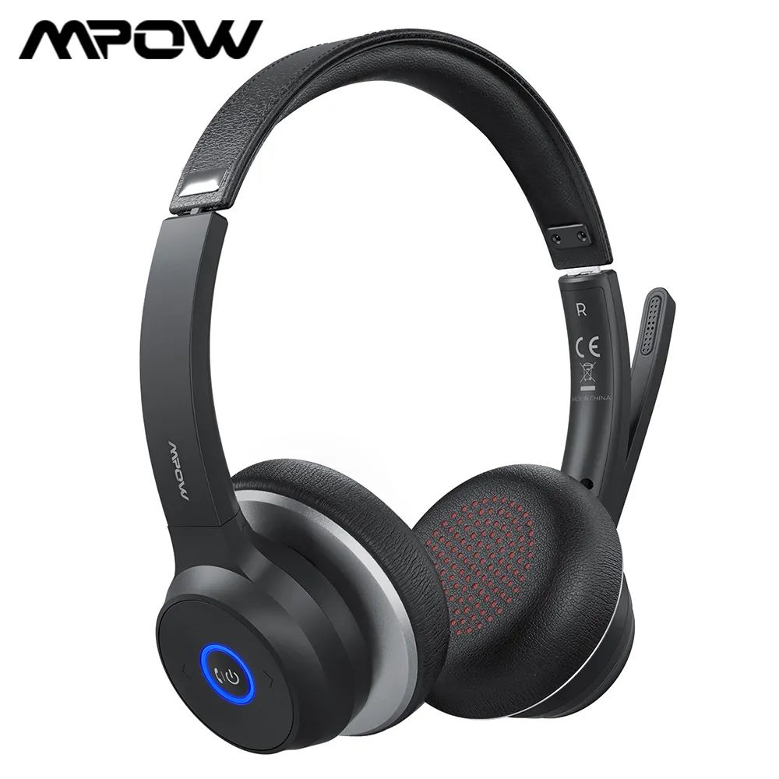

## Onde encontrar

Este produto pode se encontrado em varias lojas como mercado livre

# CONCLUSÃO

Para quem usa pouco fone é uma boa escolha, visando a flexibilidade de ser via bluetooth. Mais para quem trabalha o dia todo em reuniões e locais quentes, deve ser pensando melhor.

# REFERÊNCIAS BIBLIOGRÁFICAS

Seguir regras ABNT